
10259423
25 Agustus 2025
Tatag Hardoyo

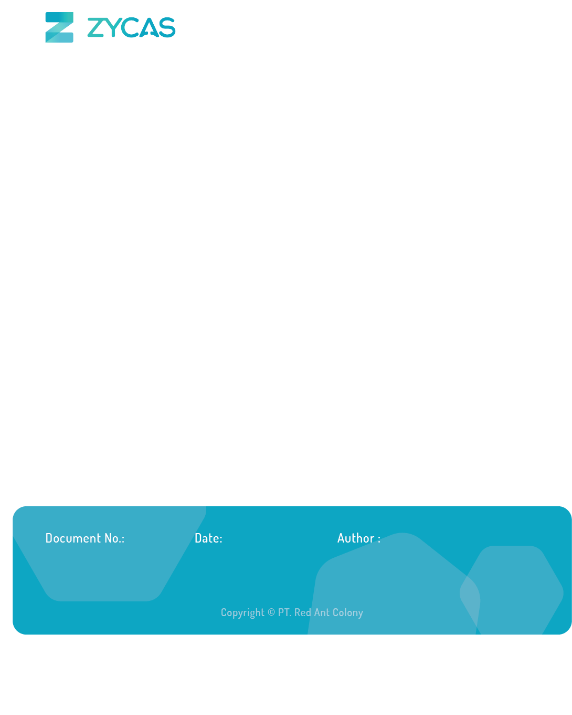

Zycas on Mobile
Zycas Mobile

Halaman ini dapat diakses oleh semua Pengguna dengan pemberian hak akses. Pengguna yang merupakan owner dapat mengakses semua menu, sedangkan pengguna karyawan bisa mengakses dengan pemberian akses oleh owner. Anda perlu mengunduh aplikasi Zycas di playstore.
Menu yang terdapat pada Zycas Mobile:
- Membership
Modul Membership adalah sistem manajemen keanggotaan pelanggan yang memungkinkan Anda untuk mengelola database member toko secara terstruktur dan komprehensif. Modul ini dirancang untuk membangun loyalitas pelanggan dan memudahkan tracking riwayat transaksi serta pemberian benefit khusus kepada pelanggan setia.

KATA SAMBUTAN
Salam Sejahtera,

Selamat datang di Buku Panduan Zycas.
Buku ini dirancang untuk membantu Anda memahami dan memanfaatkan seluruh fitur yang tersedia dalam aplikasi Zycas dengan mudah, cepat, dan efisien.
Zycas hadir sebagai solusi inovatif bagi para pemilik bisnis dalam mengelola transaksi penjualan, meningkatkan efisiensi operasional, serta memperoleh berbagai keuntungan dari promo dan fitur pendukung lainnya. Dengan antarmuka yang ramah pengguna serta fitur-fitur yang disesuaikan untuk kebutuhan ritel, Zycas memberikan pengalaman yang lebih praktis dan profesional dalam menjalankan bisnis sehari-hari.
Panduan ini disusun secara sistematis untuk memudahkan Anda dalam:
- Mengenal fitur utama aplikasi,
- Melakukan pengaturan awal,
- Mengelola transaksi kasir, stok, hingga laporan,
Kami berharap buku panduan ini dapat menjadi referensi bermanfaat dalam mengoptimalkan penggunaan aplikasi Zycas, sehingga bisnis Anda semakin berkembang dan berjalan lebih lancar.
Terima kasih telah mempercayakan Zycas sebagai mitra dalam mendukung perjalanan bisnis Anda. Kami berkomitmen untuk terus memberikan layanan terbaik dan senantiasa terbuka terhadap saran maupun masukan guna meningkatkan kualitas aplikasi ini.
Hormat kami,
Tim Zycas

Red Ant Colony

Daftar Isi
1. Membership 4
1.1. Cara Akses List Member 5
1.2. Cara Tambah Member 7
1.3. Cara Edit Member 10
1.4. Cara Menonaktifkan Member 13
1.5. Cara Melihat Detail Member 15
Glosarium 17

1. Membership
Fitur Membership digunakan untuk mengelola data member dalam sistem. Melalui halaman ini, Anda dapat menambah member, melihat status member, mencari member, mengedit data member, hingga melihat detail informasi member.
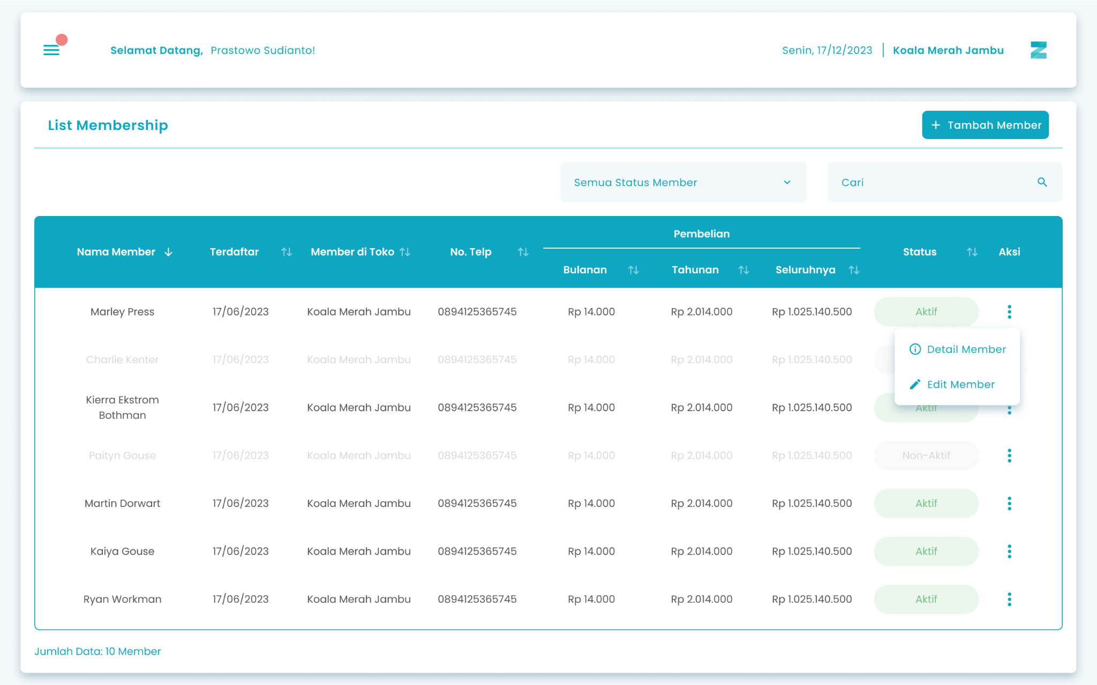

5

1

2

4

3

Keterangan:
No | Simbol | Keterangan
1 | Tambah Member | Tombol untuk menambah member
2 | Status Member | Tombol untuk filter member berdasarkan status
3 | Cari Member | Tombol untuk mencari member
4 | Detail Member | Tombol untuk mengetahui detail member
5 | Edit Member | Tombol untuk mengedit member

1.1. Cara Akses List Member
Berikut cara mengakses menu Supplier:
- Tekan ikon tiga garis di pojok kiri atas

- Setelah menekan ikon hamburger, maka akan menampilkan sidebar list menu
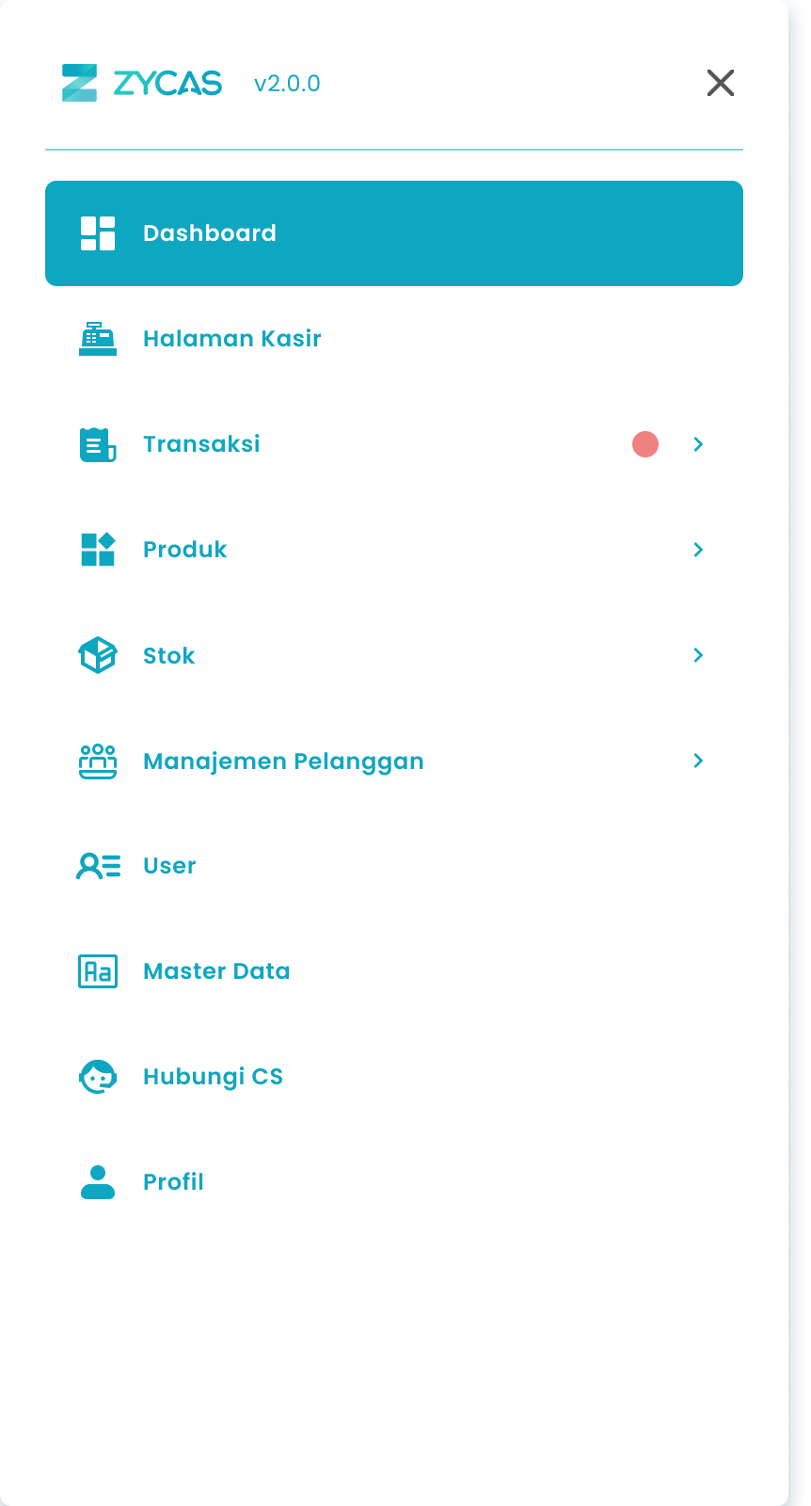
- Tekan menu Manajemen Pelanggan pada list menu
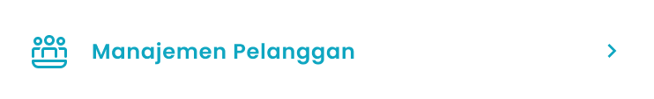

- Setelah tekan menu Manajemen Pelanggan, maka akan menampilkan list sub menu Manajemen Pelanggan

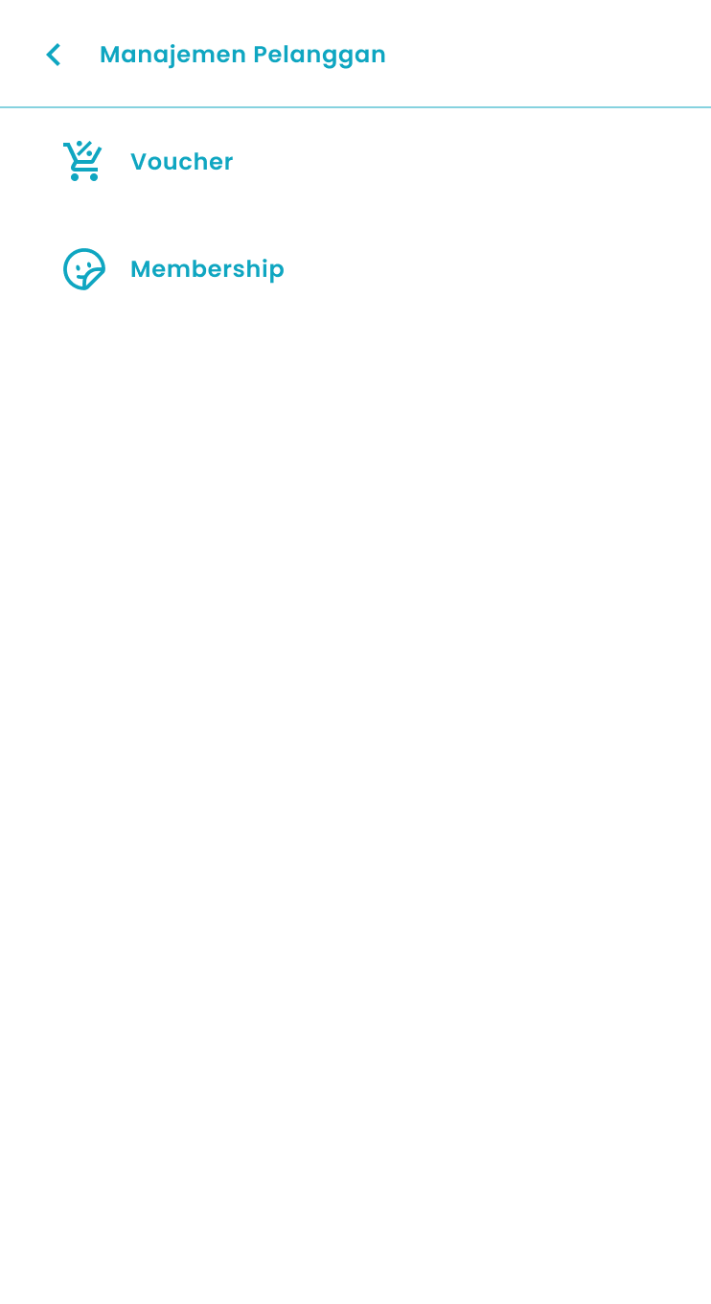
- Lalu tekan menu Membership pada list sub menu Manajemen Pelanggan


- Setelah menekan menu Membership maka akan menampilkan halaman List membership


1.2. Cara Tambah Member
Fitur Tambah Member digunakan untuk menambahkan data anggota baru ke dalam sistem. Melalui fitur ini, pengguna dapat menginput informasi member secara lengkap agar tercatat dalam database.
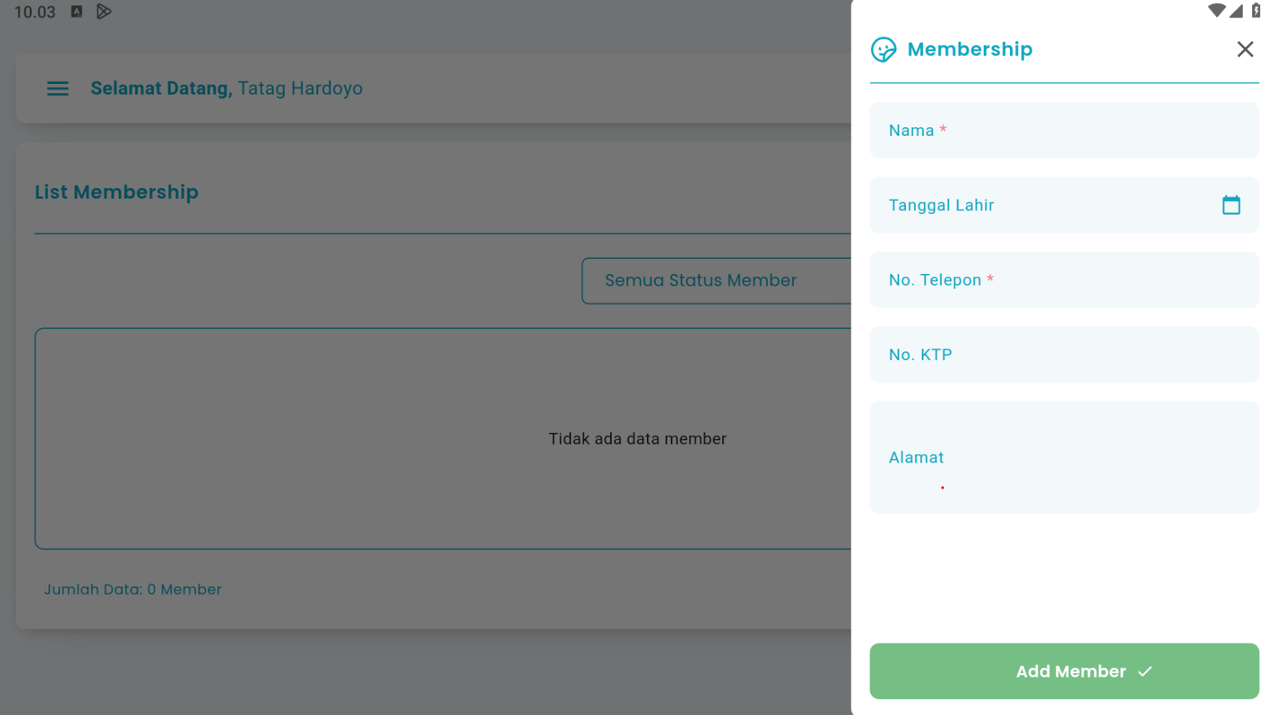

3

6

5

2

4

1

Keterangan:
No | Simbol | Keterangan
1 | Nama | Tombol untuk mengisi nama pelanggan
2 | Tanggal Lahir | Tombol untuk mengisi tanggal lahir pelanggan
3 | No. KTP | Tombol untuk mengisi no. ktp
4 | No. Telepon | Tombol untuk mengisi no. telepon
5 | Alamat | Tombol untuk mengisi alamat
6 | Add Member | Tombol untuk simpan member

Berikut cara menambah member:
- Tekan tombol Tambah Member di halaman list member


- Masukkan nama pelanggan di kolom nama
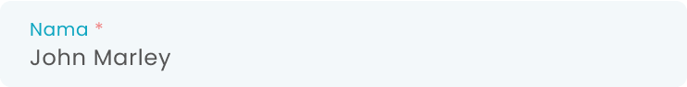
- Masukkan tanggal lahir di kolom tanggal lahir
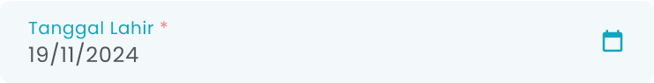
- Masukkan no ktp di kolom no ktp
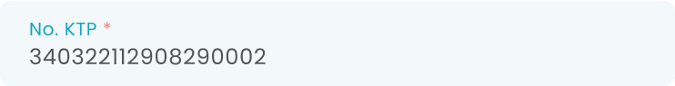
- Masukkan no telepon di kolom no telepon
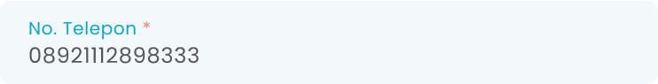
- Jika no telepon ada duplikasi dengan pelanggan lain, maka akan menampilkan halaman konfirmasi ganti no telepon atau nonaktifkan pelanggan
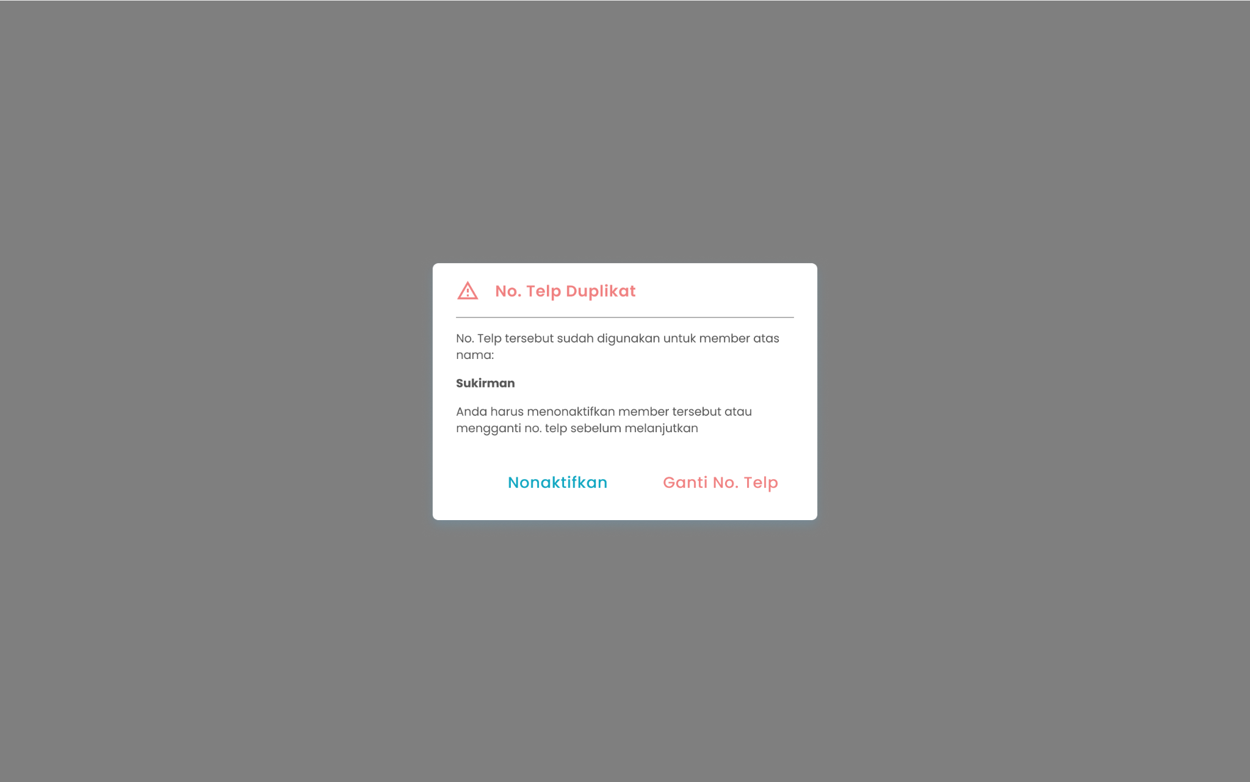
  - Ganti no telepon
    - Tekan tombol “Ganti No Telepon”

    - Setelah menekan tombol maka akan menampilkan pesan no telepon sudah digunakan, anda perlu mengganti nomor telepon
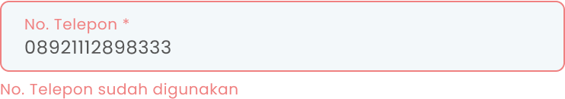
  - Nonaktifkan member
    - Tekan tombol “Nonaktifkan”

    - Setelah menekan tombol maka akan menampilkan sukses menonaktifkan member

- Masukkan alamat di kolom alamat
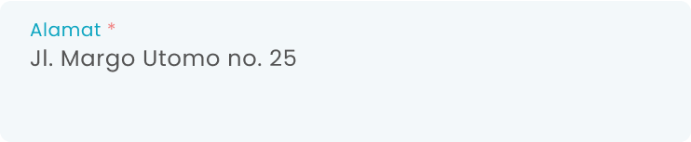
- Setelah mengisi data pelanggan, kemudian tekan tombol “Add Member”

- Setelah menekan tombol, maka akan menampilkan halaman konfirmasi simpan data member
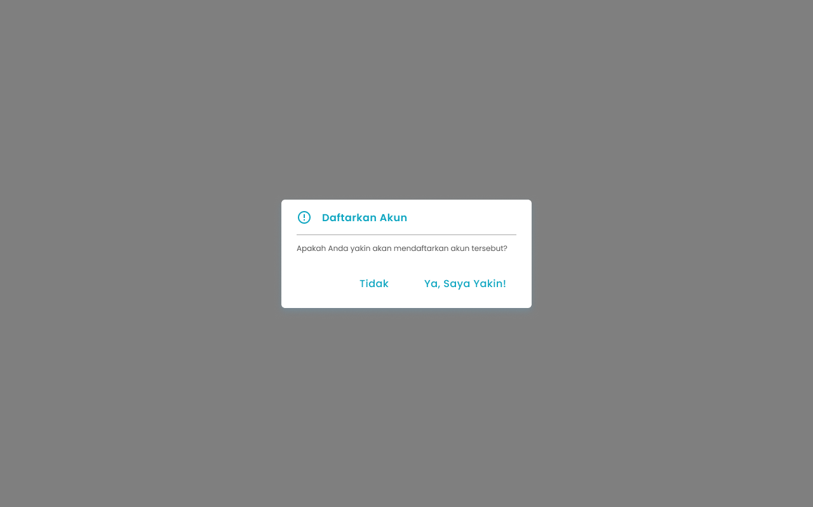
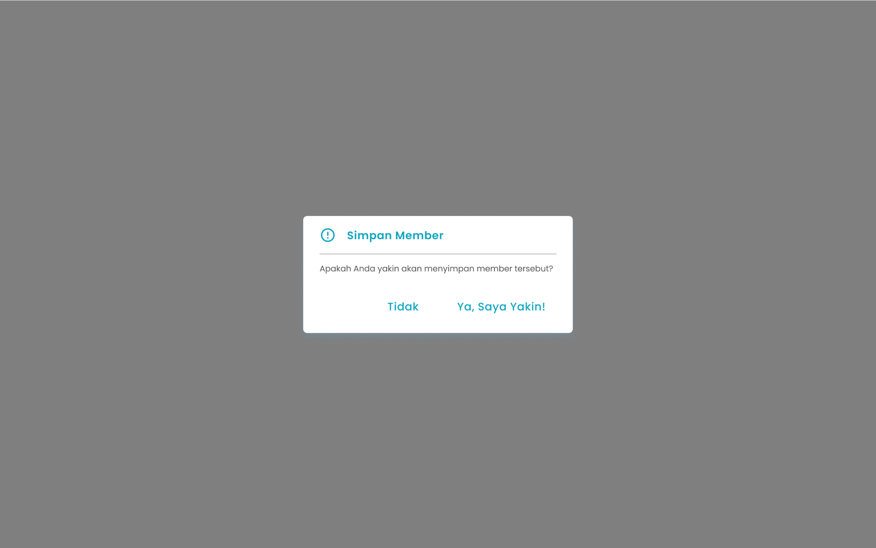
- Tekan tombol “Ya, Saya Yakin” di halaman konfirmasi untuk menyimpan data member

- Tekan tombol “Tidak” di halaman konfirmasi untuk membatalkan

- Setelah tekan tombol “Ya, Saya Yakin”, maka akan menampilkan pesan sukses tambah member

1.3. Cara Edit Member
Fitur Edit Member digunakan untuk mengubah data anggota ke dalam sistem. Melalui fitur ini, pengguna dapat menginput informasi member secara lengkap agar tercatat dalam database.
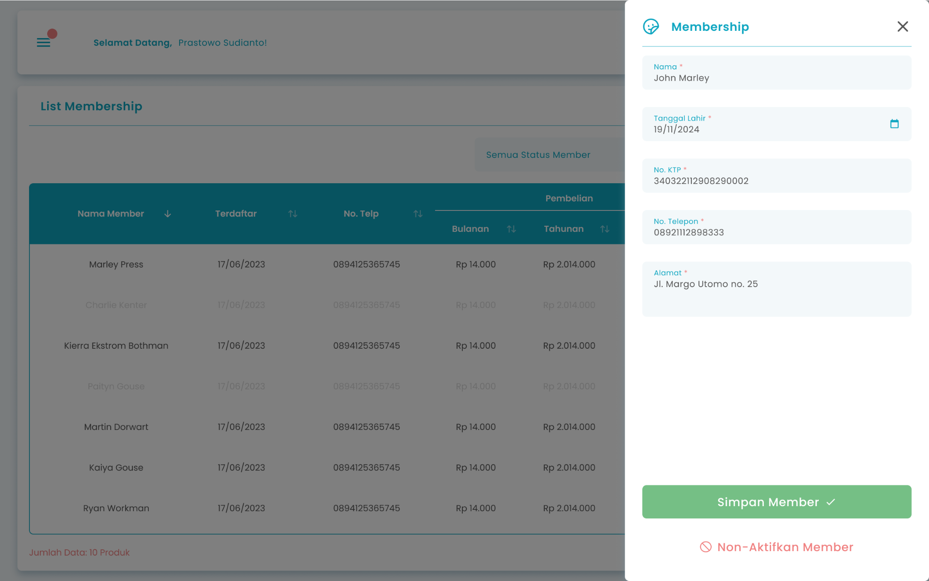

6

7

5

1

2

3

4

Keterangan:
No | Simbol | Keterangan
1 | Nama | Tombol untuk mengubah nama pelanggan
2 | Tanggal Lahir | Tombol untuk mengubah tanggal lahir pelanggan
3 | No. KTP | Tombol untuk mengubah no. ktp
4 | No. Telepon | Tombol untuk mengubah no. telepon
5 | Alamat | Tombol untuk mengubah alamat
6 | Simpan Member | Tombol untuk simpan member
7 | Nonaktifkan Member | Tombol untuk menonaktifkan member

Berikut cara mengubah member:
- Tekan tombol Edit Member di halaman list member

- Ubah nama pelanggan di kolom nama

- Ubah tanggal lahir di kolom tanggal lahir

- Ubah no ktp di kolom no ktp

- Ubah no telepon di kolom no telepon

- Jika no telepon ada duplikasi dengan pelanggan lain, maka akan menampilkan halaman konfirmasi ganti no telepon atau nonaktifkan pelanggan

  - Ganti no telepon
    - Tekan tombol “Ganti No Telepon”

    - Setelah menekan tombol maka akan menampilkan pesan no telepon sudah digunakan, anda perlu mengganti nomor telepon

  - Nonaktifkan member
    - Tekan tombol “Nonaktifkan”

    - Setelah menekan tombol maka akan menampilkan sukses menonaktifkan member

- Ubah alamat di kolom alamat

- Setelah mengubah data pelanggan, kemudian tekan tombol “Simpan Member”

- Setelah menekan tombol, maka akan menampilkan halaman konfirmasi simpan data member


- Tekan tombol “Ya, Saya Yakin” di halaman konfirmasi untuk menyimpan data member

- Tekan tombol “Tidak” di halaman konfirmasi untuk membatalkan

- Setelah tekan tombol “Ya, Saya Yakin”, maka akan menampilkan pesan sukses mengubah member

🛈  Information | Data member yang dapat diubah adalah member dengan status aktif

1.4. Cara Menonaktifkan Member
Fitur Menonaktifkan Member digunakan untuk menonaktifkan anggota ke dalam sistem sehingga pelanggan tersebut tidak akan lagi menjadi member


4

6

2

1

3

7

5

Keterangan:
No | Simbol | Keterangan
1 | Nama | Tombol untuk mengubah nama pelanggan
2 | Tanggal Lahir | Tombol untuk mengubah tanggal lahir pelanggan
3 | No. KTP | Tombol untuk mengubah no. ktp
4 | No. Telepon | Tombol untuk mengubah no. telepon
5 | Alamat | Tombol untuk mengubah alamat
6 | Simpan Member | Tombol untuk simpan member
7 | Nonaktifkan Member | Tombol untuk menonaktifkan member

Berikut cara menonaktifkan member:
- Tekan tombol Edit Member di halaman list member

- Setelah selesai menekan tombol, tekan tombol “Nonaktifkan Member”

- Setelah menekan tombol, maka akan menampilkan halaman konfirmasi nonaktifkan member

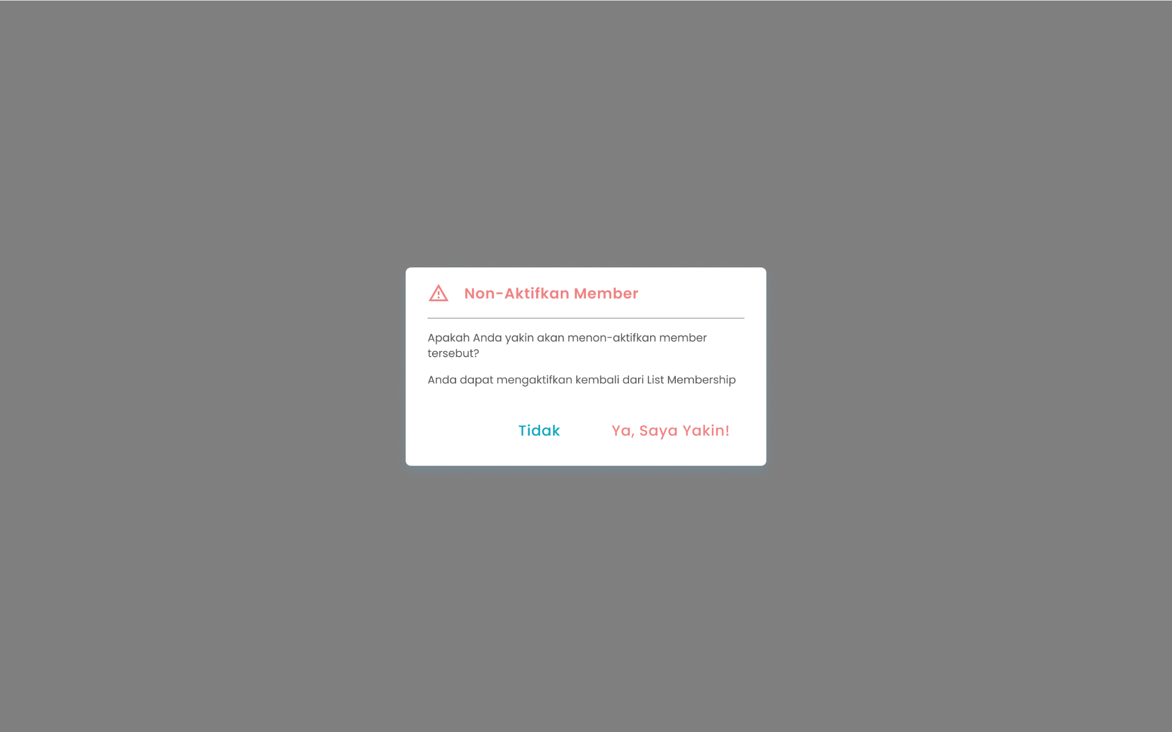
- Tekan tombol “Ya, Saya Yakin” di halaman konfirmasi untuk menonaktifkan member

- Tekan tombol “Tidak” di halaman konfirmasi untuk membatalkan menonaktifkan member

- Setelah tekan tombol “Ya, Saya Yakin”, maka akan menampilkan pesan sukses menonaktifkan member
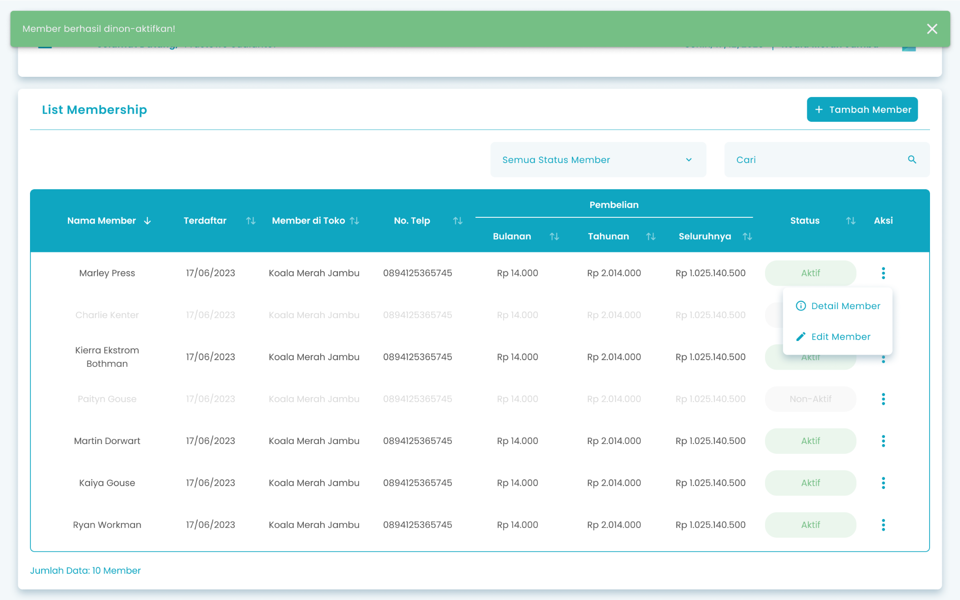

🛈  Information | Member yang sudah dinonaktifkan tidak dapat diaktifkan kembali

1.5. Cara Melihat Detail Member
Fitur Detail Member digunakan untuk melihat informasi rinci tentang member. Melalui fitur ini, pengguna dapat melihat informasi yang tidak dapat dilihat pada tabel list member
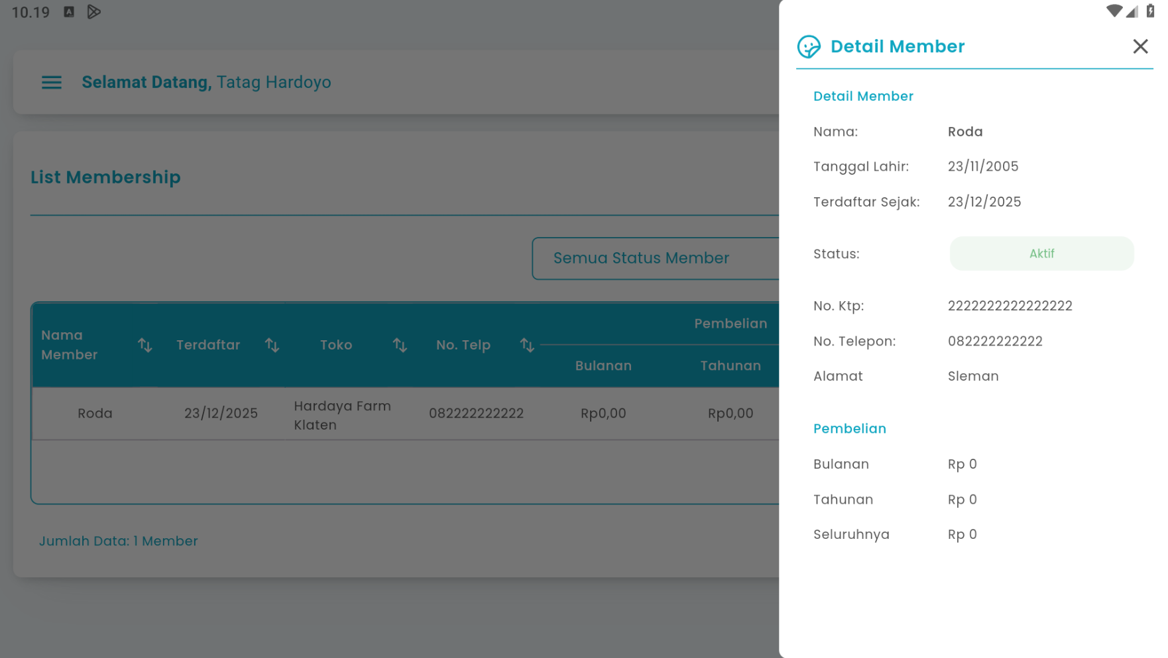

11

1

2

8

3

4

10

7

5

9

6

Keterangan:
No | Simbol | Keterangan
1 | Close | Tombol untuk menutup halaman
2 | Nama | Informasi nama pelanggan
3 | Tanggal Lahir | Informasi tanggal lahir pelanggan
4 | Terdaftar Sejak | Informasi tanggal awal member registrasi
5 | Status Member | Informasi status member
6 | No. KTP | Informasi no. ktp
7 | No. Telepon | Informasi no. telepon
8 | Alamat | Informasi alamat
9 | Total Pembelian Bulanan | Informasi total pembelian bulanan
10 | Total Pembelian Tahunan | Informasi total pembelian tahunan
11 | Total Pembelian Keseluruhan | Informasi total pembelian keseluruhan

Berikut cara mengakses detail member:
- Tekan tombol Detail Member di halaman list member

- Setelah menekan tombol, maka akan menampilkan halaman detail member
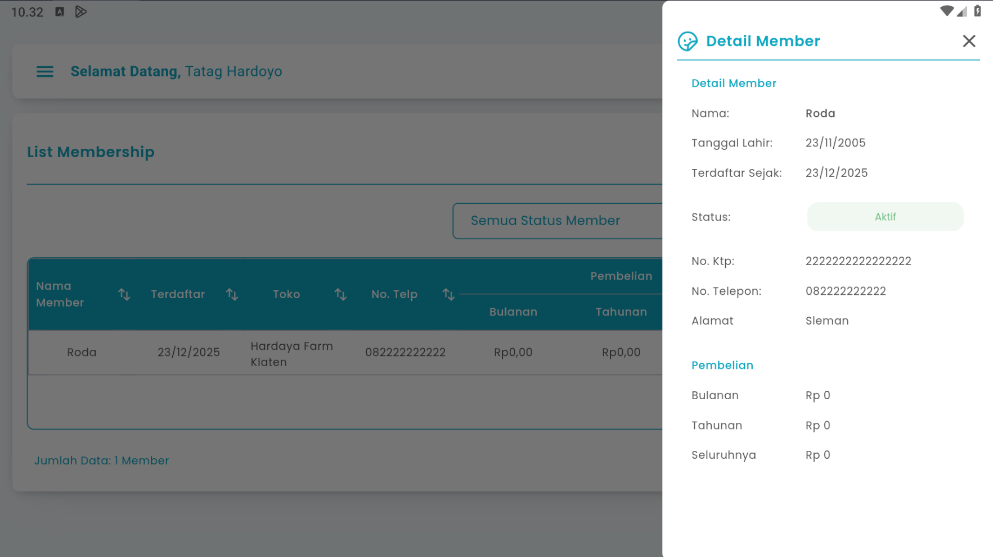
- Tekan tombol close (x), untuk menutup halaman


Glosarium

Istilah | Deskripsi (Penjelasan dalam Bahasa Indonesia)
Zycas Mobile | Aplikasi mobile untuk pengelolaan operasional bisnis ritel, termasuk manajemen pelanggan dan membership.
Pengguna (User) | Orang yang menggunakan aplikasi Zycas dengan hak akses tertentu.
Owner | Pengguna dengan hak akses penuh terhadap seluruh menu dan fitur aplikasi.
Karyawan | Pengguna dengan hak akses terbatas sesuai izin dari owner.
Hak Akses | Pengaturan izin yang menentukan fitur dan menu yang dapat digunakan pengguna.
Membership | Modul untuk mengelola data keanggotaan pelanggan secara terstruktur.
Member | Pelanggan yang terdaftar dalam sistem membership Zycas.
Database Member | Kumpulan data pelanggan yang terdaftar sebagai member.
Manajemen Pelanggan | Menu utama yang berisi fitur-fitur pengelolaan data pelanggan dan member.
List Member | Halaman yang menampilkan daftar seluruh member dalam sistem.
Tambah Member | Fitur untuk menambahkan data member baru ke dalam sistem.
Edit Member | Fitur untuk mengubah data member yang sudah terdaftar.
Detail Member | Halaman yang menampilkan informasi lengkap dan rinci tentang seorang member.
Status Member | Kondisi keanggotaan member, seperti aktif atau nonaktif.
Member Aktif | Member yang masih aktif dan datanya dapat diubah.
Member Nonaktif | Member yang telah dinonaktifkan dan tidak dapat diaktifkan kembali.
Cari Member | Fitur pencarian untuk menemukan member berdasarkan data tertentu.
Filter Status Member | Fitur untuk menyaring daftar member berdasarkan status keanggotaan.
Nama | Informasi identitas nama pelanggan/member.
Tanggal Lahir | Informasi tanggal lahir pelanggan.
No. KTP | Nomor identitas resmi pelanggan yang dicatat dalam sistem.
No. Telepon | Nomor kontak pelanggan yang digunakan sebagai identitas unik member.
Alamat | Informasi alamat tempat tinggal pelanggan.
Duplikasi No. Telepon | Kondisi ketika nomor telepon yang dimasukkan sudah digunakan oleh member lain.
Ganti No. Telepon | Opsi untuk mengganti nomor telepon saat terjadi duplikasi data.
Nonaktifkan Member | Proses menonaktifkan status member agar tidak lagi terdaftar sebagai member aktif.
Add Member | Tombol untuk menyimpan data member baru ke dalam sistem.
Simpan Member | Tombol untuk menyimpan perubahan data member.
Pop Up Konfirmasi | Tampilan dialog untuk memastikan pengguna sebelum melanjutkan atau membatalkan tindakan.
Notifikasi | Pesan sistem yang menampilkan hasil dari suatu tindakan (berhasil atau gagal).
Terdaftar Sejak | Informasi tanggal awal pelanggan terdaftar sebagai member.
Total Pembelian Bulanan | Akumulasi nilai transaksi member dalam satu bulan.
Total Pembelian Tahunan | Akumulasi nilai transaksi member dalam satu tahun.
Total Pembelian Keseluruhan | Total seluruh transaksi yang pernah dilakukan oleh member.
Close (X) | Tombol untuk menutup halaman detail member.
Tracking Riwayat Transaksi | Proses pemantauan histori pembelian member untuk analisis dan loyalitas.
Benefit Member | Keuntungan atau fasilitas khusus yang diberikan kepada pelanggan member.

